**NOM :**

# Arborescence et chemins

## Documentation : arborescence type d’un OS Linux

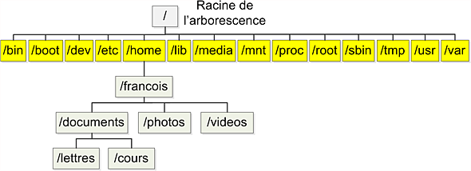

Dans cet exemple, seul un niveau d’arborescence est développée après la racine.  
Chaque utilisateur peut créer dans son répertoire une arborescence à sa convenance.

Principaux dossiers :

|  |  |
| --- | --- |
| **bin** | programmes utilisés par les utilisateurs et les administrateurs du système (rmdir, mkdir...) |
| **boot** | fichiers de démarrage du système (noyau du système, etc.). On y trouve aussi certains fichiers de configuration (GRUB...) |
| **sbin** | programmes systèmes et outils d'administration (formatage d'un disque dur...) |
| **dev** | comme « devices » ; il contient tous les périphériques matériels |
| **etc** | tous les fichiers de configuration. Ce sont des fichiers textes qu'on peut donc modifier, à condition de les éditer en mode super-utilisateur |
| **home** | contient les données des utilisateurs et les paramètres de configuration utilisateurs des logiciels. On fera en sorte que ce dossier soit déporté sur une autre partition du disque dur ! |
| **lib** | contient les principales bibliothèques partagées (équivalent des DLL de Windows). |
| **media** | C'est dans ce dossier que se montent naturellement tous les périphériques externes. Ils apparaissent alors dans le panneau latéral de l'explorateur de fichiers. |
| **mnt** | pour monter les périphériques ailleurs que dans media. Dans ce cas, ils n'apparaissent pas dans le panneau latéral de l'explorateur de fichiers. |
| **usr** | Pour Unix System Ressources. C'est là qu'on trouve la grande majorité des applications installées |
| **var** | on y trouve entre autre les fichiers des journaux systèmes. Mais aussi souvent les applications web (dans /var/www/). |

Pour mémoire, dans Linux tout est fichier (y compris les périphériques d’entrées sorties ; ex : **dev**, **media**).

## Exercices

1. Déterminez les chemins absolus permettant d'accéder :

au fichier cat :

au fichier rapport.odt :

2. Déterminez les chemins relatifs permettant d'accéder :

au fichier rapport.odt depuis le dossier elsa :

au fichier fiche.ods depuis le dossier boulot :

au fichier photo_1.jpg depuis le dossier boulot :

# Découverte du Terminal

## Questions :

A quel dossier correspond le caractère ~ (tilde) ?

Dans **ls -al** :

* A quoi sert l’option -a ?
* A quoi sert l’option -l ?

# Synthèse : les commandes importantes de Linux

Pour utiliser la ligne de commande sur Gnu/Linux, j'utilise l'application …………..………………. Au lancement, mon dossier courant est le …………………………., autrement appelé en jargon système, mon ………………………..

Pour me déplacer dans une arborescences de fichiers, je dois utiliser la commande …………………..……….. Pour remonter d'un dossier, je peux taper ceci : ……………………..…….. Pour revenir dans mon dossier personnel, je peux taper ………………..…………. ou ……………………..……..

Je peux créer un dossier avec la commande …………………..………., si jamais je veux créer plusieurs dossiers imbriqués en même temps, je peux utiliser l'option de la commande précédente : …………………..………..

Pour supprimer un dossier ou un fichier, j'utilise la commande ……………………….. L'argument ……………………. permet la récursivité dans les commandes, cela permet par exemple de supprimer plusieurs dossiers en même temps.

Pour créer un fichier vide, je peux utiliser la commande …………………………., même si ce n'est pas le but premier de cette commande.

J'ai accès à un historique des commandes saisies dans le terminal, on peut l'appeler avec la commande ………………………….. Toujours bon à savoir, on a accès en permanence au manuel utilisateur, on l'invoque avec la commande …………………………. .

On a failli oublier, la commande …………………………. permet de lister les fichiers et dossier d'un terminal mais si je veux afficher les fichiers cachés, je dois taper …………………………..

Enfin, on peut copier un fichier avec la commande …………………………. et renommer un fichier avec la commande ………………………….. Pour afficher le contenu d'un fichier, on pourra utiliser 2 principales commandes : ……………………… et ……………………….

# Droits et permissions

## Documentation : droits des utilisateurs sur un fichier

Les « permissions » accordées à chaque utilisateur ou groupe d'utilisateurs sont de 3 types :

* La **lecture** : **R**ead (r)
* L'**écriture** : **W**rite (w)
* L'**exécution** : e**X**ecute (x)

Les droits sont alors affichés par une série de 9 caractères :

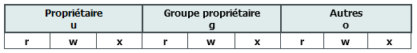

Ecriture octale des droits : on affecte comme suit des poids binaires aux permissions r, w, x :

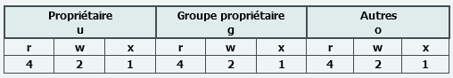

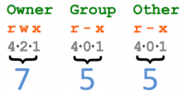  
Avec cette notation, dans l’exemple ci-contre,   
le propriétaire du fichier a tous les droits sur celui-ci,   
les autres ne peuvent que le lire ou l'exécuter.

|  |  |  |  |  |  |  |  |  |
| --- | --- | --- | --- | --- | --- | --- | --- | --- |
|  | | |  | | |  | | |
|  |  |  |  |  |  |  |  |  |

## Exercices :

Les exercices de cette partie sont à faire dans un document numérique.